Secretaria Municipal de Educação
E.M.E.B. Professor Vitoldo Alexandre Czech
Diretora: Lucélia Aparecida Gabrielli
Assessora Pedagógica: Maria Claudete T. Gervásio
Assessora Administrativa: Rosane Eva Bucco
Professor (a):Eliane Borges
Série/ano 2º - Data 02/08/2021.
Aluno (a)..................................................................

ATIVIDADES DA SEMANA DO DIA 02/08 A 06/08
1 – LEIA O POEMA COM ATENÇÃO:
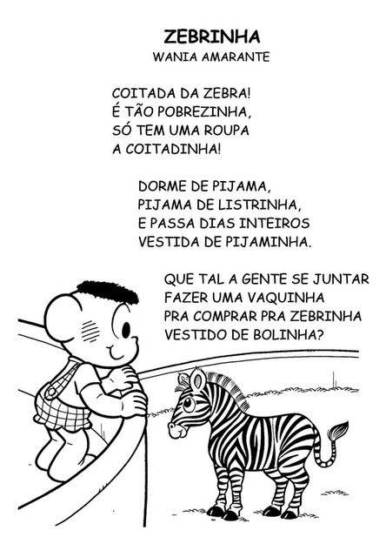
2 – RESPONDA:
- QUAL O TIPO DE TEXTO QUE ACABAMOS DE LER?

( ) PARLENDA ( ) POEMA ( ) QUADRINHA

2. QUAL O TÍTULO DO TEXTO? ______________________________________

3. QUEM É O AUTOR DO TEXTO? ___________________________________

4. COMO É O PELO DA ZEBRA? ____________________________________

5. DE ACORDO COM O TEXTO, PORQUE A ZEBRINHA É POBREZINHA.

6. CIRCULE NO TEXTO A PALAVRA ZEBRA E ZEBRINHA.

3 –TREINE AS SÍLABAS:
ZA | ZE | ZI | ZO | ZU
za | ze | zi | zo | zu

4 –LIGUE AS FIGURAS CORRESPONDENTE AS PALAVRAS:
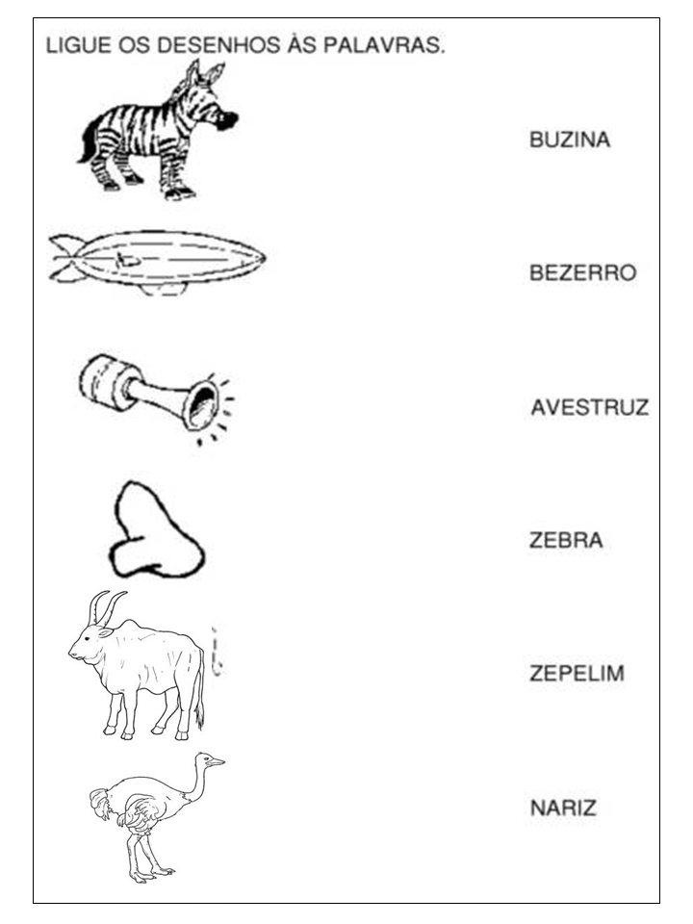
5 – ESCREVA O NOME DAS FIGURAS:
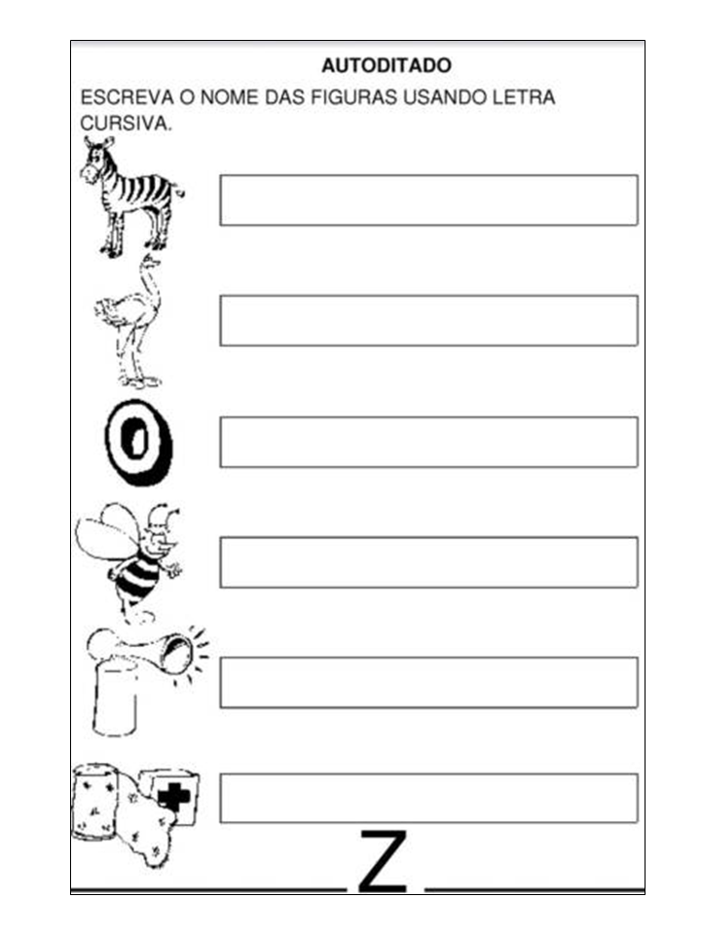
6 - JUNTE AS SÍLABAS E FORME PALAVRAS:
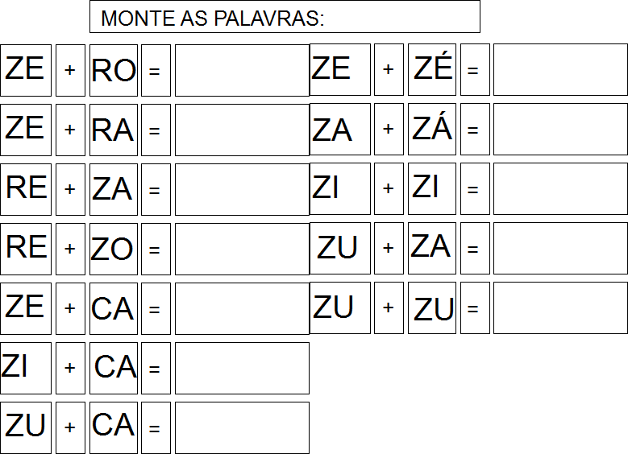

7 – LEIA AS PALAVRAS, DEPOIS COPIE-AS NOS QUADROS DE ACORDO COM A SÍLABA:

8 - NUMERE AS PALAVRAS DE ACORDO COM AS FIGURAS:
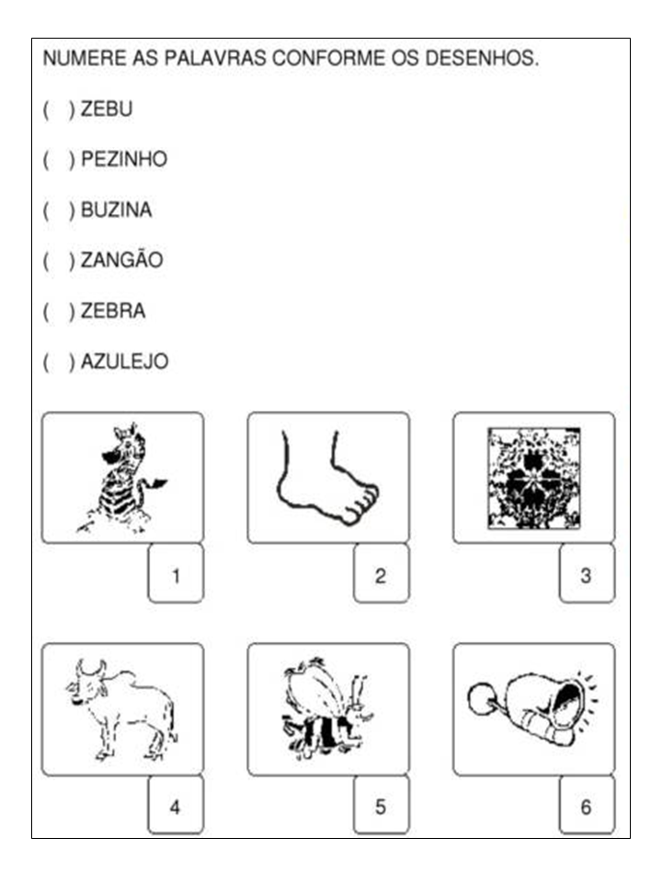
9 – SUBSTITUA AS FIGURAS POR PALAVRAS E REESCREVA AS FRASES:
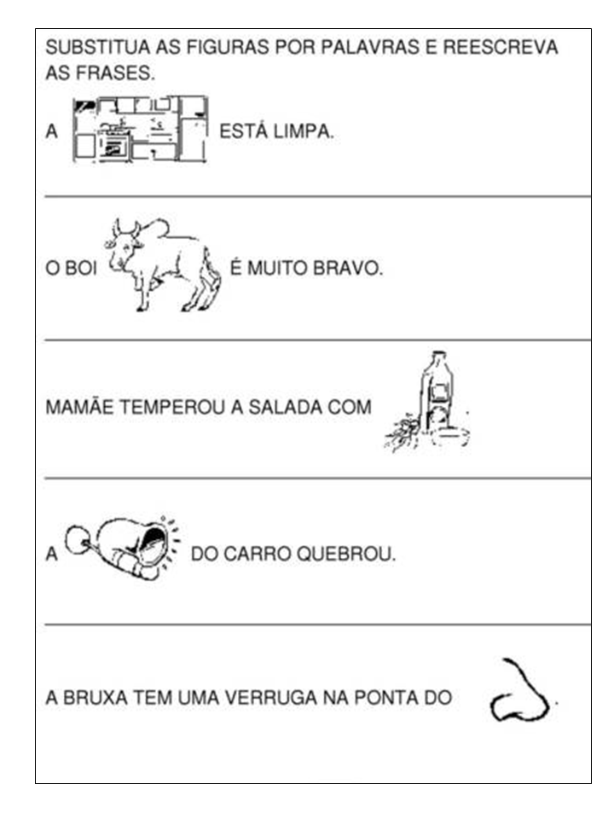
10 – LEIAS AS PALAVRAS E COMPLETE AS FRASES:
11 – DECIFRE O TEXTO ENIGMÁTICO E COPIE-O NAS LINHAS ABAIXO:
12 – ESCREVA OS NÚMEROS DE 0 A 100 E PINTE AS DEZENAS INTEIRAS:

13 - RESOLVA AS SITUAÇÕES PROBLEMAS:
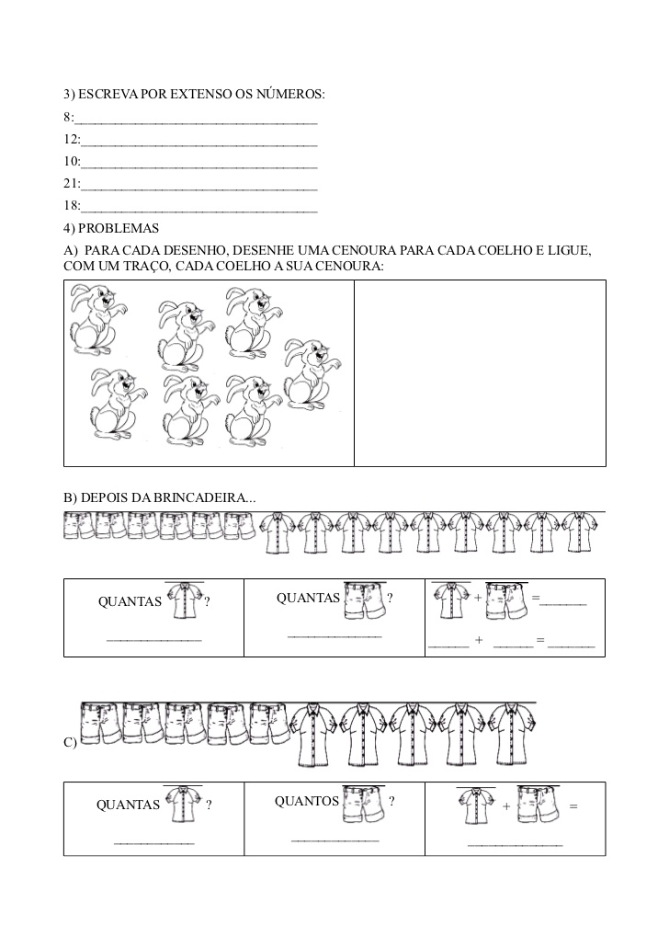
14 – ESCREVA OS NÚMEROS POR EXTENSO:

15 – ATIVIDADES COM MEIA DÚZIA E DÚZIA:
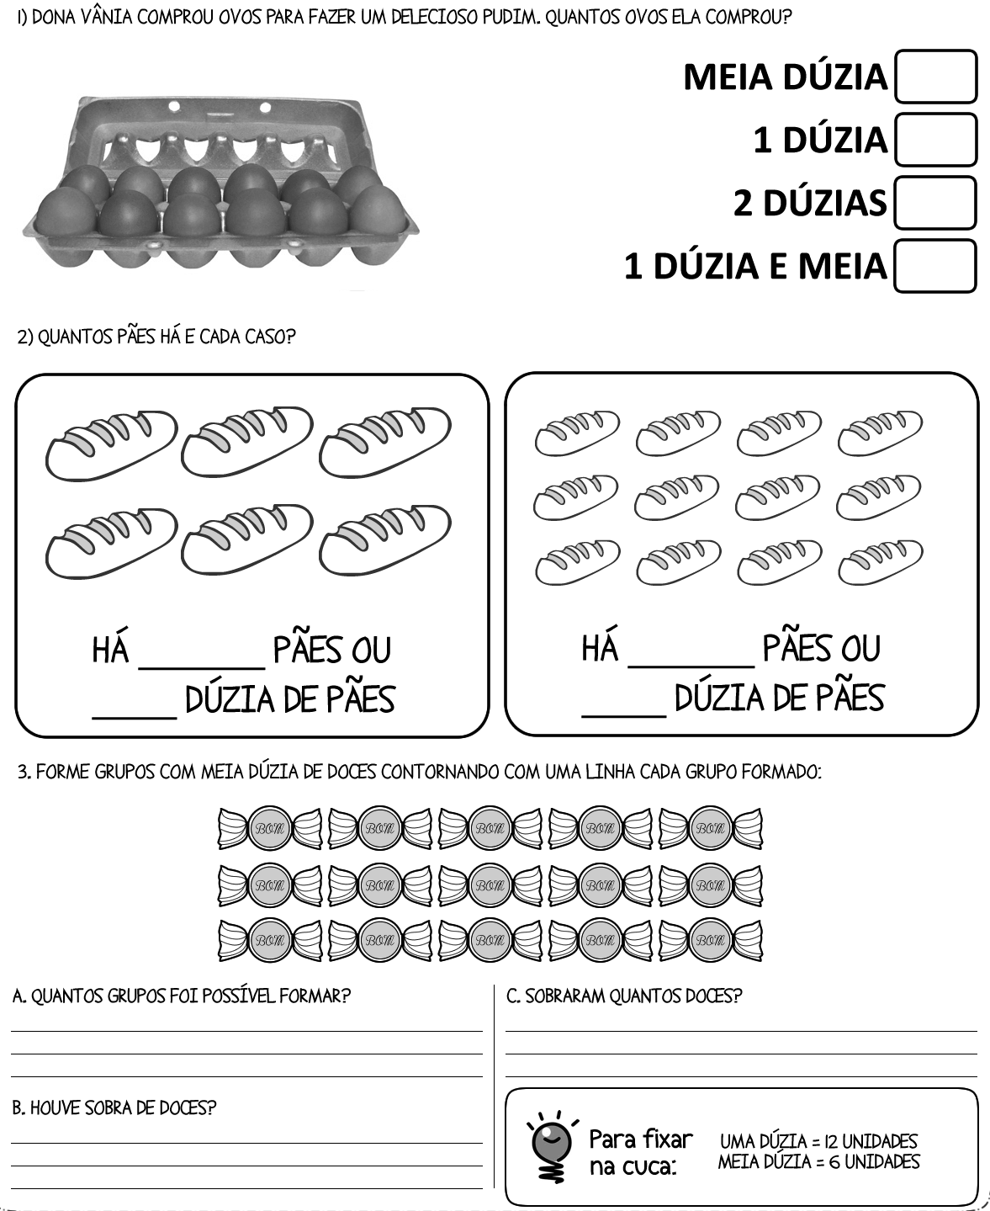
15 - RESOLVA AS OPERAÇÕES DE ADIÇÃO E SUBTRAÇÃO:

16 – COMPLETE A SEQUÊNCIA:
17- PINTE SOMENTE OS NÚMEROS:
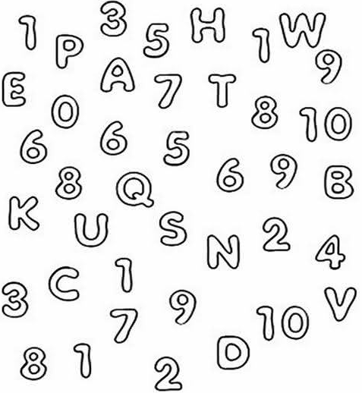

BOA ATIVIDADES A TODOS E FIQUEM BEM!!!

